Муниципальное дошкольное образовательное учреждение
детский сад № 65 «Фестивальный»

ПРОЕКТ
«Моя Югра – край, в котором я живу»
Группа №10 «Звёздочка»

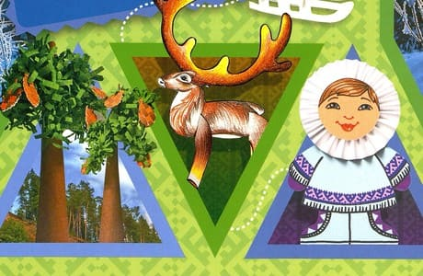
Продолжительность проекта: краткосрочный (февраль-март)

Автор проекта

Воспитатель: Суюндикова А. Т.

Участники проекта:
воспитатели, дети 6-7 лет, родители
Сроки реализации: февраль - март
Вид проекта: Информационно-творческий
Данный проект рассчитан для детей старшего дошкольного возраста. Он
способствует формированию нравственно – патриотических чувств,
взаимоотношений со сверстниками и взрослыми, бережному отношению к
природе, традициям, культуре и быту родного края.

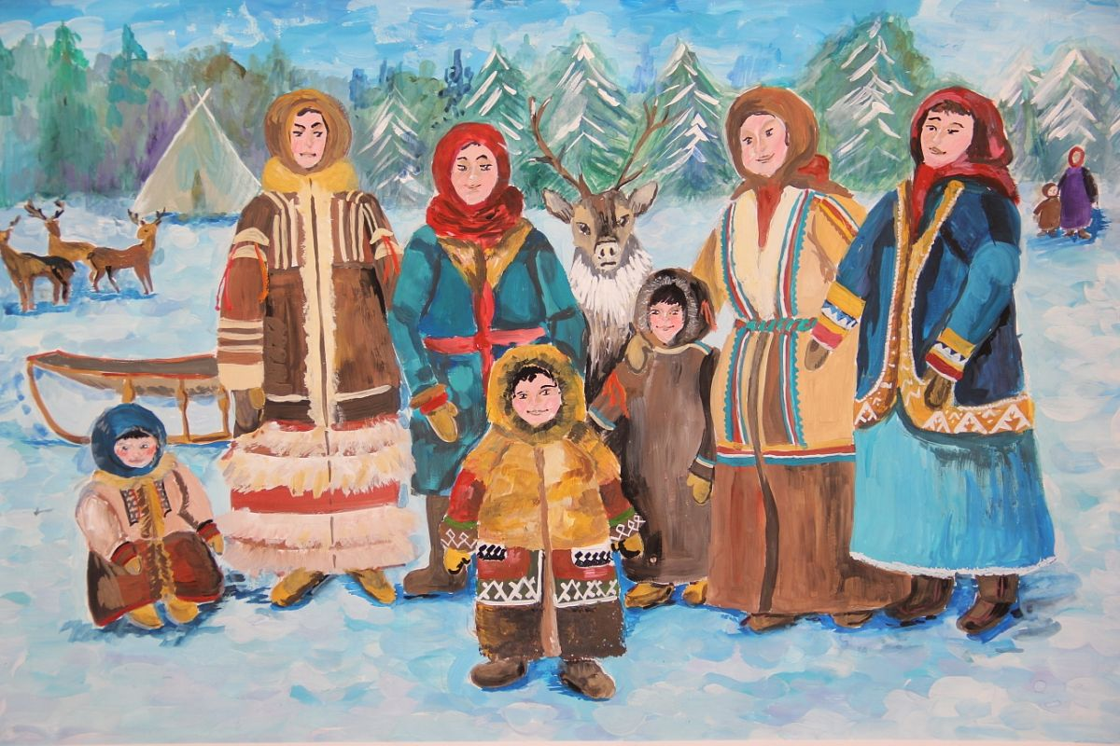
Актуальность. Чувство патриотизма так многогранно по своему содержанию, что не может быть определено несколькими словами. Воспитание любви и уважения к родному краю является важнейшей составляющей нравственно патриотического воспитания. Чтобы воспитать патриотов своего края, надо его знать. Гуманизация педагогического процесса в детском саду предусматривает приобщение воспитанников к общечеловеческим ценностям: природе, произведениям искусства, являющимся результатами труда и творчества. Источник этого процесса – воспитание ценностного отношения ребенка к самому себе, родному дому, семье, родственникам, близким и знакомым людям. При этом акцент делается на воспитании любви к родному дому, природе, культуре малой родины. Приобщение подрастающего поколения к культуре, обычаям и традициям народа, традиционным, духовным и нравственно-эстетическим ценностям.
Цель проекта: Расширение представлений детей о растительном и животном мире родного края; развитие познавательных и творческих способностей детей; воспитание уважения к Югре, патриотически чувств.

Задачи проекта:
- Познакомить детей с символикой, достопримечательностями ХМАО.
- Расширять представления детей об истории и приобщать к уникальной культуре народов ханты и манси, к их традициям и обычаям, нравственно-эстетическим ценностям.
- Формировать у детей эмоционально - образное восприятие фольклорных и авторских произведений устного народного творчества ханты и манси.
- Создавать условия для самостоятельной познавательной деятельности детей.
- Развивать память, внимание, логическое мышление, воображение, восприятие.
- Учить анализировать, сравнивать, наблюдать, задавать вопросы обобщать, делать выводы.
- Воспитывать умение ценить красоту и богатство родной природы, желание как можно больше узнать о жизни народов севера.
- Воспитывать умение работать в коллективе, стремление к сотрудничеству.
- Привлекать родителей к совместной деятельности по изучению истории и культуры Югры и ее коренных народов.
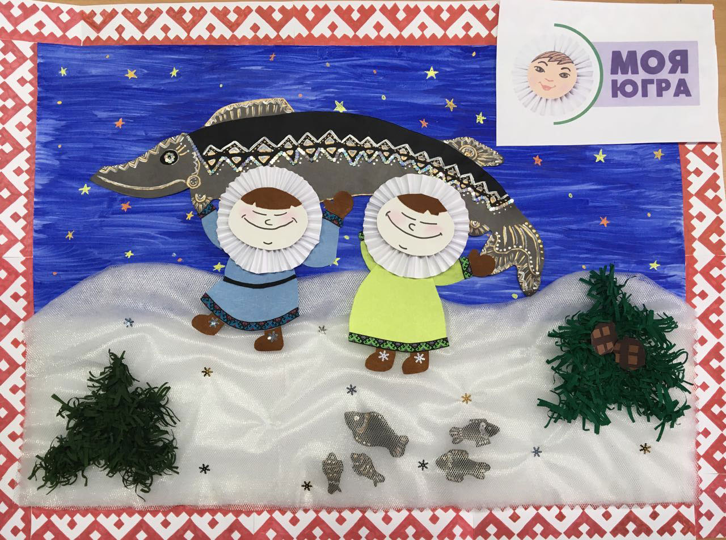
Ожидаемый результат:
Дети знакомятся ближе со своим городом и краем Югра, с культурой местного населения ханты и манси. Научатся узнавать и называть памятные места города, расширят знания о некоторых представителях животного и растительного мира.
Повысился интерес к окружающему миру своего края.
Знают некоторых представителей животного и растительного мира,
«Красной книги Югры».
Смогут отразить свои впечатления в продуктивных видах деятельности.
Расширится и обогатится активный и пассивный словарь детей.
Повысится уровень навыков диалогической и монологической речи.
Дети научатся отражать полученные впечатления средствами продуктивной деятельности.
Дети будут испытывать чувство гордости за свой город, край.
Взаимодействие с родителями:
Информация о растительном и животном мире родного края.
Ручной труд в семье «Олень из бросового материала»
Познавательный материал по теме проекта.
Создание краеведческого уголка «Я живу в Югре»
Консультация для родителей: «Праздники народов ханты и манси».
Создание буклета «Моя Югра»
Педагоги:
Расширяют представления детей о родном городе и крае; о животном и
растительном мире края, «Красной книги Югры».
Развивают познавательную активность;
Создают предметно-развивающую среду в группе (уголки, развивающие
игры).
Обогащают и активизируют словарь по теме.

Проект: краткосрочный, групповой, познавательно – информационный.
1 этап. Разработка проекта
1. Разработка тематического планирования проекта.
2. Подбор методического материала к проекту.
3. Обогащение развивающей среды группы дидактическим и наглядным материалом с учетом возрастных особенностей.
4. Повышение мотивации родителей воспитанников, активности в реализации проекта.
2 этап. Выполнение проекта
Формы и методы работы с детьми:
Игровая деятельность:
Дидактические, словесные, настольно-печатные игры: «Найди животное по следу», «Мир животных», «Кто где обитает», «Установи чум», «Выложи герб», «Собери флаг» «Собери карту», «Путешествие по Югре», «Назови ягоды (грибы, деревья)», «Собери грибы в корзинку», «Лиственное или хвойное», «Назови ласково»,
Подвижные игры: «Бабушкины игры», «Важенка и оленята», «Перетяни канат», «Рыбаки и рыбки», «Олени и оленеводы», «Стрельба»; народные игры: «Хейро», «Полярная сова», «Волк и олени»;
Сюжетно-ролевые игры: «Чум», «На рыбалке» «Стойбище оленеводов», «Путешествие в лес».
Познавательное развитие:
Познавательные минутки: «Природные богатства нашего края», «Рыболовство», «Медведь - священное животное ханты и манси», «Растительный мир тайги», «Медвежьи игрища», «Рыболовство - один из главных промыслов - ханты и манси», «Хантыйский орнамент - как элемент декоративно-прикладного искусства», «Вороний праздник», «Семейный уклад жизни коренного населения ХМАО»;
Рассматривание иллюстраций: «Пушные звери нашего края», «Северные олени», рассматривание иллюстраций, фотографий ХМАО;
Викторина «Знаешь ли ты свой край?»;
Просмотр презентаций: «Моя Югра», «Красная книга ХМАО», «Человек и северный олень».
Конструирование:
Конструирование чума из счетных палочек.

Художественно – творческая деятельность:
Рисование: «Зайчиха с зайчатами», «Северный олень», «Животные Югры»;
Рисование животных, ягод, грибов по трафарету; раскраски «Национальные костюмы наших народов»;
Аппликация «Флаг моей малой Родины», «Дары Югры», «Где-то на белом свете», «Стадо оленей»;
Лепка «Дары родной природы», «Животные нашего края», «Птицы Югры»;

Развитие речи:
Беседы с детьми «Кто заботится о нашей природе?» «Здравствуй, Югра, я твой житель», «Жизнь и быт коренных народов», «Это интересно», «Ханты и манси –коренные жители ХМАО», «Я - житель севера», «Природа родного края»;
Чтение и заучивание потешек;
Составление рассказов из личного опыта на тему «Мой родной край»;
Знакомство с русскими народными сказками и сказками народов Югры.
Составление описательных загадок о лесе, ягодах и грибах.

Ознакомление с художественной литературой:
Чтение рассказов В. Зотова из книги «Лесная мозаика» («Брусника», «Земляника», «Малина», «Мухомор», «Подберезовик»);
Сутеев «Под грибом»;
Алиева Н. «Гриб-волшебник»;
Толстой А. «Грибы»;
Сказки народов Севера «Сказки бабушки Аннэ»;
«Стихи и песни» В. Калинушкина.
Формы и методы работы с родителями:
оформление папки-передвижки «Люби и знай свой отчий край»;
художественно-творческая продуктивная деятельность в семье на различные темы;
консультации: «Мы живем в Югре», «Поможем детям узнать о родном крае»;
привлечение родителей к пополнению уголков краеведения альбомами: «Животный и растительный мир ХМАО», «Промыслы ХМАО», «История ХМАО», «Игры народов ханты и манси», «Орнаменты».
3 Этап - заключительный
Цель: Создание условий для самовыражения и воплощения собственного
замысла в совместной работе.
Форма организации:
Фотовыставка: «Я живу в Югре».
Презентация «Жизнь и быт коренных народов севера»
Картотека «Подвижные игры народов севера»
Уголок «Мой край родной - Югра»

Результат проекта:
Активизация самостоятельной познавательной деятельности детей.
Активизация словаря по данной теме.
Презентация: «Жизнь и быт коренных народов севера».
Развитие творческих способностей детей.
Систематизация работы по ознакомлению детей с родным городом
Сургут и родным краем.
Повышение качества педагогического процесса путем осуществления
интегрированного подхода – включения сведений об истории и культуре
северных народов во все виды детской деятельности: познавательную,
продуктивную, игровую.
Обновление уголка краеведения «Мой край родной – Югра».
Картотеки совместных видов деятельности с детьми.
Выставки детского творчества.

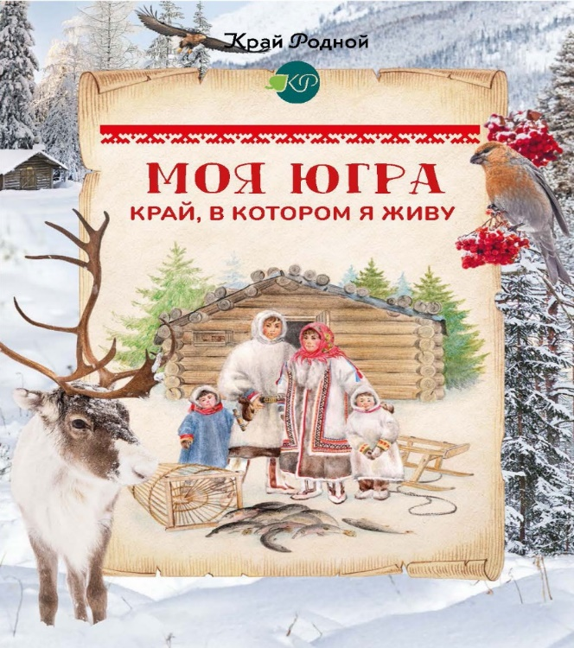

Литература
- От рождения до школы: Примерная образовательная программа дошкольного образования/под редакцией Н.Е.Вераксы, Т.С. Комаровой, М.А.Васильевой- М.: МОЗАИКА-СИНТЕЗ, 2014
- Алешина Н.В. «Патриотическое воспитание дошкольников» - М.: ЦГЛ, 2005.
- Кудрявцев В.Т., Решетникова Р.Г. «Ребенок и декоративно-прикладное искусство обских угров» - М.: Издательство ИКАР, 2003
- Ладнушкина Н.М. «Я и мир вокруг меня: учебное пособие/Н.М.Ладнушкина - М.: Мнемозина, 2013
- Лебедева О.В. «Буровичок Югорка: Сказка/Ил.М.Водопьяновой; Идея П.А. Манченко - Екатеринбург: Сред. - Урал.кн.изд-во, 2008
- Палаткина С.П. «Экологические игры для детей дошкольного возраста: Методическое пособие/Палаткина С.П. - Ханты-Мансийск: Полиграфист
- Ромбандеева Е.И. «Мансийские загадки», 1996
- Соловар В.Н., Морокко С.Д. «Хантыйские народные загадки», Ханты-Мансийск, 1997
- Шешкин П.Е., Шабалина И.Д. «Мансийские орнаменты/ Е.И.Ромбандеева - отв.редактор. - 2-е изд.- СПб.: филиал изд-ва «Просвещение», 2001.

